МИНИСТЕРСТВОНАУКИ И ВЫСШЕГО ОБРАЗОВАНИЯ РОССИЙСКОЙ ФЕДЕРАЦИИ

Федеральное государственное автономное образовательное

учреждение высшего образования

«Севастопольский государственный университет»

Кафедра информационных технологий и

компьютерных систем

ОТЧЕТ

о выполнении лабораторной работы № 4

на тему: «Блок-схемы и типы данных»

# по дисциплине: «Web-приложения и мобильные информационные технологии»

Выполнил: студент гр. ИВТ/б-19-1-о

Калинин Д. А.

Проверил:

Конюхов А. Ю.

Севастополь

2021ЦЕЛЬ РАБОТЫ

Дать общее понимание направления задач, которые будут решаться на лабораторных занятиях и познакомиться с базовым синтаксисом языка программирования Ruby.

# ПОСТАНОВКА ЗАДАЧИ

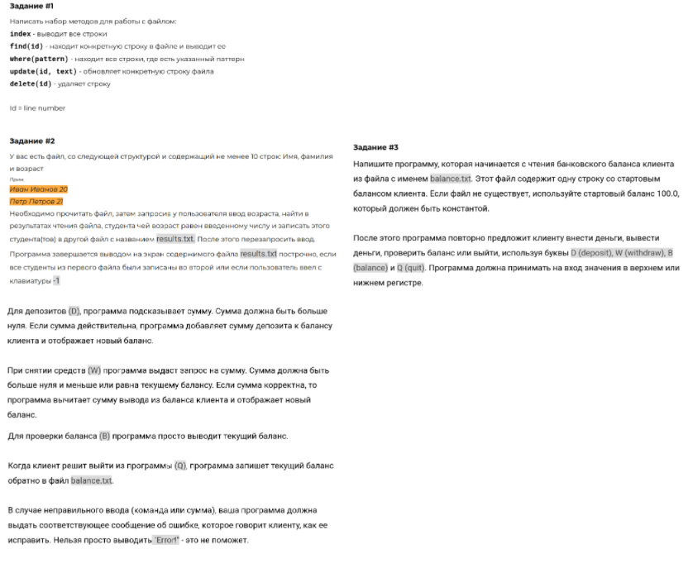

# ОПИСАНИЕ ПРОГРАММЫ

Ссылка на репозиторий:

[chaqqino/web (github.com)](https://github.com/chaqqino/web/tree/main/code)

# КОД ПРОГРАММЫ

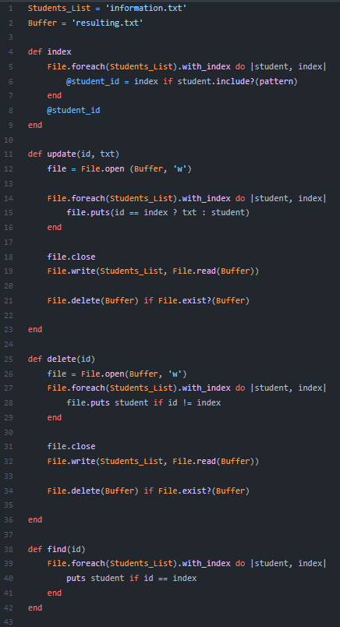

Рисунок 1.1 – код первой таски

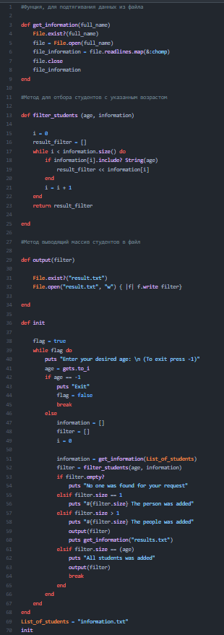

Рисунок 1.2 – код второй таски

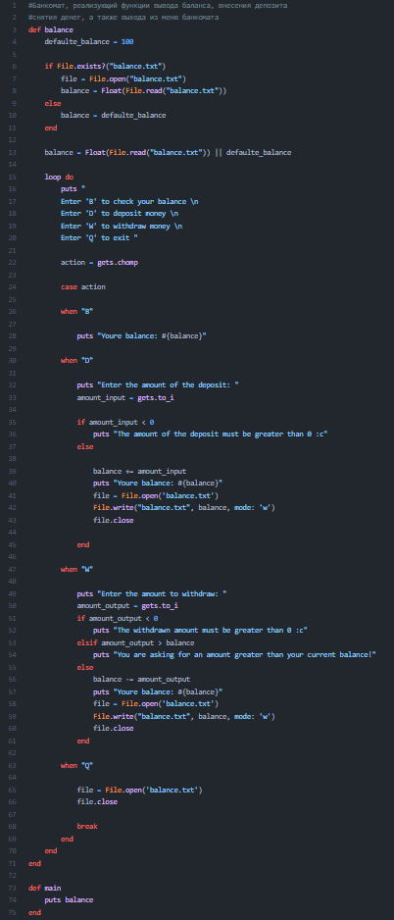

Рисунок 1.3 – код третьей таски

# РЕЗУЛЬТАТЫ ВЫПОЛНЕНИЯ ПРОГРАММЫ

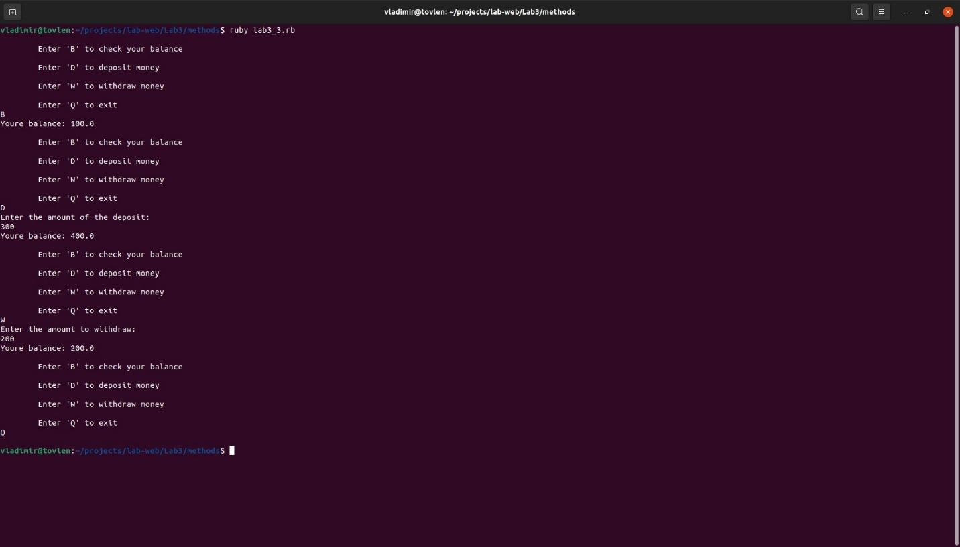

Рис 1.4 - Результат выполнения банкомата

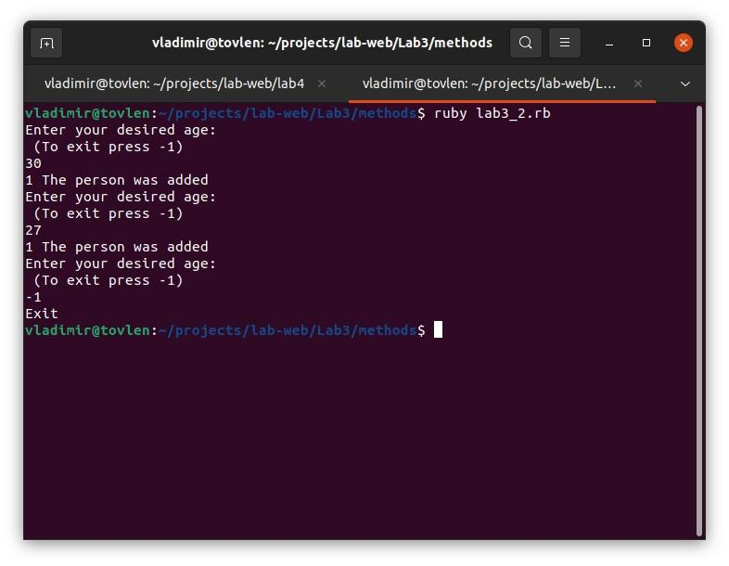

Рис 1.5 - Результат выполнения второй таски

# ФУНКЦИОНАЛЬНЫЕ БЛОК-СХЕМЫ

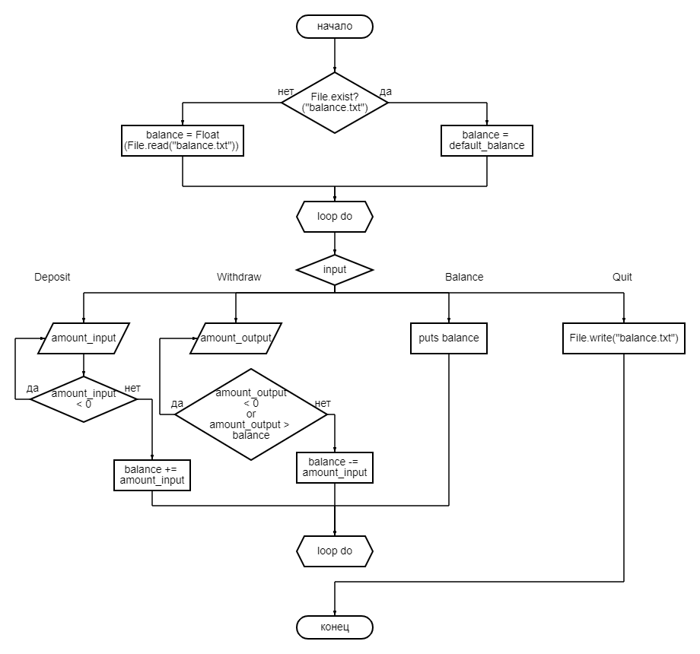

Рисунок 1.6 – функциональная блок-схема банкомата

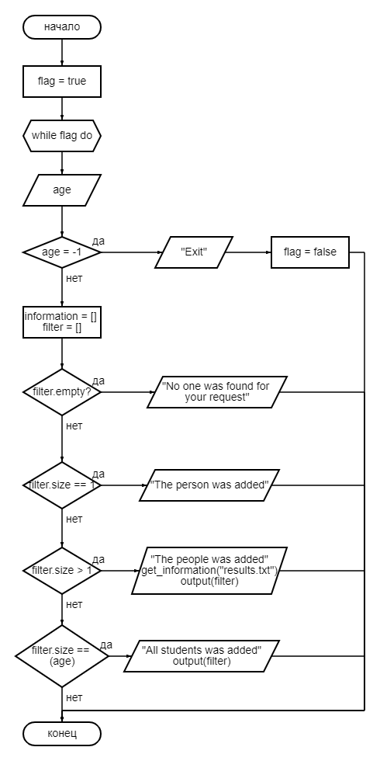

Рисунок 1.6 – функциональная блок-схема второй таски

# РЕЗУЛЬТАТЫ ВЫПОЛНЕНИЯ ТЕСТОВ

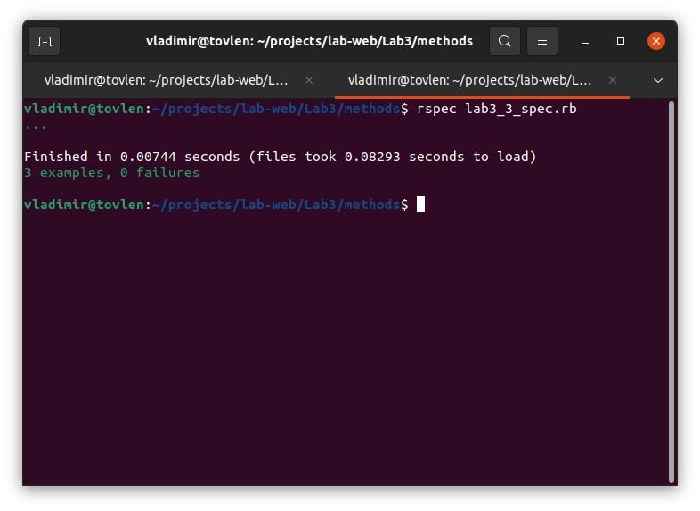

Рис 1.7 - Результат выполнения тестов банкомата



Рис 1.8 - Результат выполнения тестов банкомата

ВЫВОДЫ

В ходе лабораторной работы было изучено общее понимание направления задач, которые будут решаться на лабораторных занятиях и познакомились с базовым синтаксисом языка программирования Ruby.